**未来你最珍贵——博天环境集团2015校园招聘简章**

**一、企业简介**

博天环境集团股份有限公司成立于1995年，是中国领先的水环境整体解决方案的综合服务商。

博天环境构建了完善的水环境综合服务产业链，拥有“天元大中华”五大业务板块，涵盖水处理工程、装备制造、产品开发、生态修复、资本运作、水务运营等方面。

经过20年技术和管理经验积淀，博天环境成为国内行业覆盖最全的水环境企业之一。在煤化工、石油化工、城市水环境、钢铁冶金、电子、电力、造纸、食品、制药、纺织印染、乳制品等众多行业内建立了数百项卓越的水处理项目业绩，创造了众多“世界级”和“国家级”的典范项目，也积累了众多高端客户资源。我们服务的客户，除了政府机构，还包括众多世界500强和中国500强企业，如通用电气、百事、神华集团、杜邦、大唐国际、达能、伊利、蒙牛等。

目前，博天环境拥有1500人的专业团队，本科及以上学历人员占比 80%。在全国范围内设立了30多个分支机构，业务覆盖省份88%。连续四年，企业业绩以每年复合增长率60%的速度增长，创造了水环境领域引人关注的“博天现象“。

博天环境正通过技术进步和模式创新，不断扩展服务、产品和资产管理能力，朝着“世界一流的水环境企业”愿景迈进。

更多信息，请登陆校园招聘官网**<http://zhaopin.poten.cn>**

**二、招聘岗位**

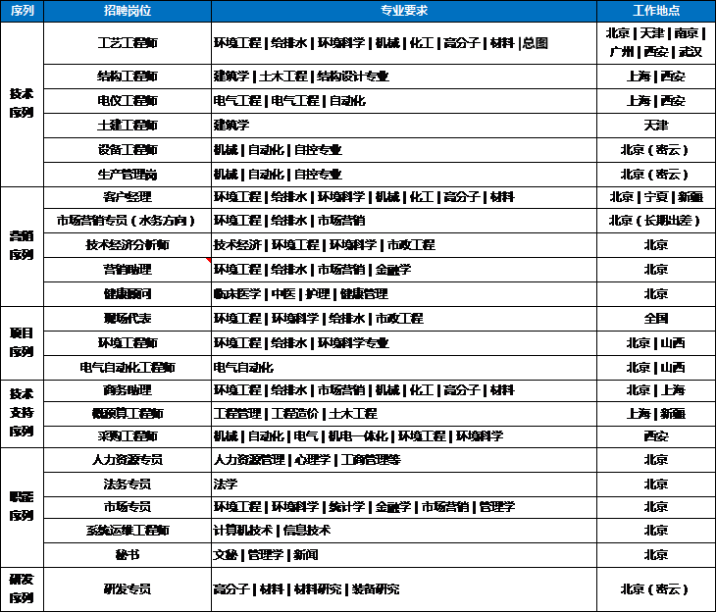

**三、博天薪酬福利**

**■ 具有行业竞争力的薪酬**

□ 固定工资+绩效奖金

□ 激励奖金+专项奖金+金伯乐奖金

**■ 完善的福利保障体系**

□ 五险一金、补充医疗保险、商业意外险

□ 毕业生租房补贴、驻外补贴、通讯补助

□ 年休假费、带薪年假、年度免费体检

**■ 丰富的博天文化生活**

|  |
| --- |
| □ 途乐部落 - 登山、草原篝火、海岛游、沙漠穿越 |
| □ 文体俱乐部 - T台秀、足球赛、羽毛球赛、马拉松、游泳赛、摄影大赛 |
| □ 员工关爱 - 员工生日派对、家属开放日 |
| □ 公司活动 - 年会、司庆、金牌员工超豪华海外旅游 |

**四、博天培养机制**

**■ 多通道职业发展体系**

□ 专业序列晋升

□ 管理序列晋升

□ 内部竞聘晋升

□ 横向轮岗计划

**■ 多层级人才培养计划**

□ 应届生——晨曦计划/大学生梦想训练营

□ 资深员工——后备人才培养计划

□ 中层管理者——未来领导人计划

□ 高级管理者——管理层续航计划

**■ 企业大学-博学院**

□ 宗旨：以人为本，尊贤重士, 助力推动你在博天成长的每一步。

□ 培养对象：诚信正直，有强烈进取心，敢于直面挑战，充满激情，具有较好基础素质的人**。**

**五、博天人才理念**

优秀的团队是我们最重要的资产，以人为本是我们成功的关键。

一直以来，我们诚挚地希望更多的贤能之士加盟公司，我们会提供给每位员工发展自身事业的机会以实现他们的雄心壮志，帮助他们取得成功，同时在工作中得到乐趣。

我们倡导机会平等、尊崇效率优先、兼顾公平公正；

我们追求高尚、富有快乐、把握平衡；

　　我们欣赏虚怀若谷、海纳百川；

　　我们敬重懂得感恩、对社会与环境肩负责任……博天愿与之同行。

**六、应聘方式**

网上申请→校园宣讲会（11月中上旬）→简历评估→笔试（11月下旬）→初面（11月下旬）→终面（12月上旬）→录用（12月中下旬）

网申系统：[**http://zhaopin.poten.cn**](http://zhaopin.poten.cn)

招聘邮箱：[poten_recruiter@potenglobal.com](mailto:poten_recruiter@potenglobal.com)（邮件标题注明“职位+姓名+毕业院校+学历”）

也可关注智联招聘、前程无忧、应届生求职网、大街网职位发布。（以上渠道无需重复投递）

**七、联系我们**

联系电话：010-82293399 传真：010-82291618

公司主页：[**www.poten.cn**](www.poten.cn)

集团地址：北京市海淀区西直门北大街60号首钢国际大厦12A

**八、西安宣讲行程安排**

|  |  |  |
| --- | --- | --- |
| 宣讲时间 | 院校 | 教室 |
| 11月10日19:00-21:00 | **西安建筑科技大学** | **南阶206** |
| 11月11日19:00-21:00 | **西安交通大学** | **交大就业中心一楼信息发布大厅** |
| 11月18日16:00-18:00 | **西安电子科技大学** | **北校区--阶梯教室110** |